
Gemeenschappelijke preventiedienst
Veiligheidsinstructiekaart

VEILIGHEIDSINSTRUCTIEKAART A12
Combimotor met Kettingzaag
Merk:
Type:
Serienummer:
Afdeling:
Lokaal / locatie:

Uitsluitend te gebruiken voor werkzaamheden die bepaald zijn in de gebruikershandleiding.
Deze veiligheidsinstructiekaart is opgemaakt voor werknemers + gelijkgestelden.

Toepasselijke pictogrammen
 |  |  |  |  |  | 
Geschikte werkkledij | Veiligheidsbril | Veiligheids-  Schoen | Gehoor-bescherming | Helm | Geschikte handschoenen | Handleiding | Toestel uit de buurt houden van elektrische kabel

Voorkomingsmaatregelen

Algemene  veiligheids-voorschriften | - Machine uitsluitend te bedienen door 1 persoon met voldoende opleiding en dit onder toezicht.  - Toestel mag niet gebruikt worden onder de 16 jaar, leerlingen mogen het toestel enkel onder permanent toezicht gebruiken.  - Lees steeds aandachtig de handleiding van de beide toestellen (combimotor en combigereedschap) en volg de door de leverancier aanbevolen veiligheids- en onderhoudsrichtlijnen.  - Draag tijdens de werken steeds een fluo-vest en zorg dat er personen in de buurt zijn met GSM.  - Draag nauwsluitende kleding, “combipak”, het dragen van een stofjas is verboden.  - Geen kleding, sjaal, das, sieraden dragen die in het toestel kunnen worden getrokken.  - Lang haar in een paardenstaart dragen en vastzetten(,muts, helm)  - Gebruik het toestel enkel voor de door de fabrikant voorgeschreven doeleinden.  - De hoogsnoeier alleen gebruiken voor het snoeien

Transport | - Bij transport het toestel steeds uitzetten  - In auto’s of andere voervoermiddelen: het motorapparaat tegen omvallen, beschadiging en tegen het weglekken van benzine beveiligen.  - Het toestel niet bijvullen voor het transport met brandstof.  - Motorapparaat uitgebalanceerd aan de steel dragen – messen naar achteren gericht  - Hete machineonderdelen en het aandrijfhuis niet aanraken  - Altijd de kettingbeschermer aanbrengen ook bij het vervoer over korte afstanden

Vóór het gebruik | - Kijk rond de machine alvorens deze in werking te stellen, zorg voor voldoende zicht.  - Oefen bij gebruik van het draagstel steeds voor noodgevallen, het snel loskoppelen en neerzetten van het apparaat. Tijdens het oefenen het apparaat niet op de grond gooien, om beschadigingen te voorkomen.  - Controleren of het motorapparaat in goede staat verkeert – het betreffende hoofdstuk in de handleidingen van de combimotor en het combigereedschap in acht nemen:  - Correct gemonteerd zaagblad  - Correct gespannen zaagketting  - Geen wijzigingen aan de bedieningselementen en de veiligheidsinrichtingen aanbrengen  - De handgrepen moeten schoon en droog, vrij van olie en vuil zijn belangrijk voor een veilige bediening van het motorapparaat

Het opstarten | - Voor het starten gelden in principe de instructies voor de combimotor, resp. van de basismotor!  - Minstens op 3m van de plek waar werd getankt – niet in een afgesloten ruimte.  - Alleen op een vlakke ondergrond, een stabiele en veilige houding aannemen, het motorapparaat goed vasthouden.  - Het werktuig mag geen voorwerpen en ook de grond niet raken, omdat dit tijdens het starten mee kan bewegen.  - Contact met het werktuig voorkomen!  - De motor niet 'los uit de hand' starten – starten zoals in de handleiding staat beschreven.  - Het werktuig draait nog even door nadat de gashendel wordt losgelaten – naloopeffect.  - Licht ontvlambare materialen (bijv. houtspanen, boomschors, droog gras, benzine) uit de buurt van de hete uitlaatgassen en de hete uitlaatdemper houden  - Neem een veilige houding aan.  - Het apparaat met de linkerhand stevig op de grond drukken  - De voet of de knie niet op de steel (maaiboom) plaatsen!  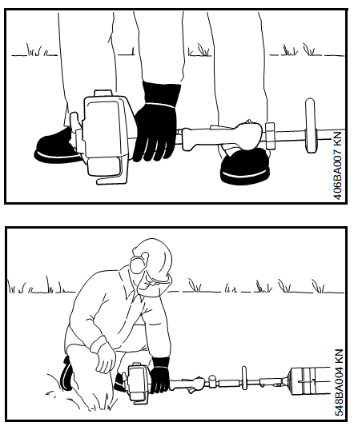

Tijdens het gebruik | - Altijd voor een stabiele en veilige houding zorgen.  - Het motorapparaat altijd met beide handen op de handgrepen vasthouden.  - Rechterhand op de bedieningshandgreep, linkerhand op de handgreep op de steel – geldt ook voor linkshandigen.  - De handgrepen stevig met de duimen omklemmen.  - Het apparaat kan aan een riem worden gedragen die het gewicht van de machine draagt.  - Bij dreigend gevaar, resp.in geval van nood direct de motor afzetten – combischuif/stopschakelaar/stopknop in stand 0, resp. STOP plaatsen.  - Dit motorapparaat is niet geïsoleerd. Afstand houden ten opzichte van stroom geleidende kabels – levensgevaar door stroomschok!  - Binnen een straal van 15 m mogen zich geen andere personen ophouden  - Binnen een straal van 15m afstand mogen zich ook geen andere voorwerpen (auto's, …) bevinden  - Het aandrijfmechanisme (aandrijfkop) wordt tijdens het gebruik heet. De aandrijfkop niet aanraken  - Let op bij gladheid, regen, sneeuw, op hellingen, in oneffen terrein enz.  - Gevallen takken, struikgewas en afgeknipt materiaal uit het werkgebied verwijderen.  - Let op voor obstakels : boomstronken, wortels  - Werken in de hoogte steeds op een veilige manier uitvoeren  - Bij gebruik van gehoorbeschermers moet extra omzichtig en bedachtzaam worden gewerkt – omdat geluiden die op gevaar wijzen (schreeuwen, alarmsignalen e.d.) minder goed hoorbaar zijn.  - Bij draaiende motor de ketting niet aanraken.  - Als de ketting door een voorwerp wordt geblokkeerd, de motor direct afzetten – dan pas het voorwerp verwijderen!  - Bij het gebruik van een draagstel erop letten dat de uitlaatgassen niet naar het lichaam van degene die hiermee werkt zijn gericht, maar aan de zijkant langs hem heen worden geleid  - Het motorapparaat schuin houden, niet direct onder de af te zagen tak staan. Een hoek van 60°ten opzichte van de grond niet overschrijden.  - Het zaagblad bij de haak tegen de tak plaatsen en de zaagsnede aanbrengen.  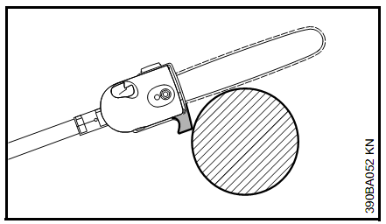  - De zaagketting met vol gas in de zaagsnede aanbrengen.  - Alleen met een goed geslepen en correct gespannen zaagketting werken  - De zaagsnede van boven naar beneden aanbrengen – voorkomt het vastklemmen van de zaag in de zaagsnede.  - Bij dikke, zware takken een ontlastingszaagsnede aanbrengen (zie handleiding).  - Onder spanning staande takken alleen uiterst voorzichtig doorzagen Altijd eerst aan de drukzijde een ontlastingszaagsnede aanbrengen, vervolgens aan de trekzijde de zaagsnede aanbrengen – voorkomt het vastklemmen van de zaag in de zaagsnede.  - Het motorapparaat alleen met een draaiende zaagketting uit de zaagsnede trekken.  - Het motorapparaat alleen gebruiken om te snoeien, niet om te vellen.  - Geen andere voorwerpen met de zaagketting in aanraking laten komen: stenen, spijkers enz. kunnen worden weggeslingerd en de zaagketting beschadigen.

Na het gebruik | - Zet de machine uit, verwijder alle vuil en laat de machine bedrijfsklaar achter op de daartoe bestemde plaats die afgesloten is voor onbevoegden.  - Herstelwerkzaamheden gebeuren door een vakman.  - Het toestel niet bijvullen met brandstof.

Onderhoud en herstelling | - Onderhoud het gereedschap goed. Dit is van groot belang voor de kwaliteit en de veiligheid van het werk.  - Alleen die onderhouds- en reparatiewerkzaamheden uitvoeren die in de handleiding staan beschreven, deze worden uitgevoerd door een bevoegd persoon.  - Alle andere werkzaamheden laten uitvoeren door een geautoriseerde dealer.  - Draag beschermhandschoenen bij het vervangen van het snijdgereedschap en reinigen van de machine.  - Voor het schoonmaken van de machine mag nooit benzine of licht ontvlambare producten gebruikt worden.  - Zaagketting, zaagblad en kettingtandwiel tijdig verwisselen.  - Er mogen geen wijzigingen aan het toestel worden aangebracht.  - Herstellingen – en onderhoudswerkzaamheden mogen alleen worden uitgevoerd als de motor stilstaat en de bougiestekker werd losgetrokken en de combischakelaar/stopschakelaar in stand STOP, resp. 0 staat.  - Vervang de veiligheidsstickers als deze onleesbaar zijn geworden.  - De tankdop regelmatig op lekkage controleren.

Visum
Hiërarchische lijn  Handtekening: | Preventieadviseur-arbeidsarts  Handtekening: | Preventieadviseur  Handtekening:
Naam: | Naam: | Naam:

